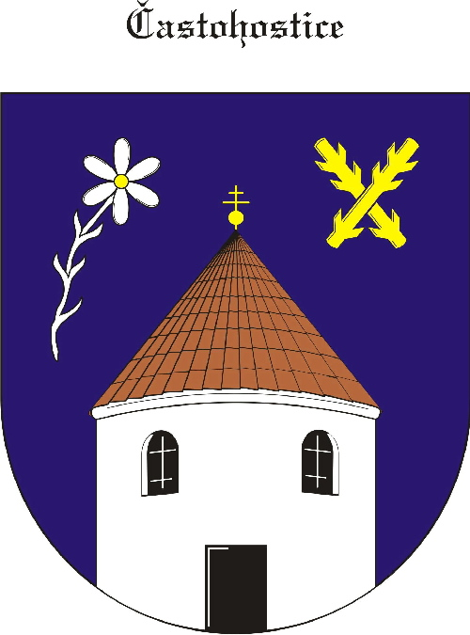
Obecní úřad Častohostice
Častohostice 3, 67602 Moravské Budějovice
IČ: 60419466

AMA, s.r.o., Voroněžská 144/20, Liberec 1, 460 01

Váš dopis : Číslo jednací: vyřizuje: Bc.Vláčilová Marie
spisová značka: Datum: 6.2.2019

Věc: Odpověď na dotaz dle zákona č. 106/1999 Sb., o svobodném přístupu k informacím, ve znění pozdějších předpisů, vás žádáme o sdělení následující informace:

Investiční projekty:
1. Inženýrské sítě v lokalitě jihozápad
Vytvoření in sítí a komunikace pro novou zástavbu
Projektová kancelář VIPA Třebíč
Rozpočet cca 5.000.000,-
Počátek projektu průběh roku 2019
Výběrové řízení se připravuje předpoklad březen 2019.
2. Zhotovení tůní- projekt se připravuje
3. Oprava střechy hasičské zbrojnice- projekt se připravuje na podání dotací

Bc. Vláčilová Marie
starostka

